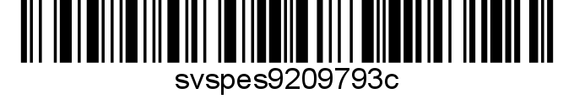
Č. j. SVS/2024/081395-M

Nařízení Státní veterinární správy
Krajská veterinární správa Státní veterinární správy pro Olomoucký kraj jako místně a věcně příslušný správní orgán podle ustanovení § 49 odst. 1 písm. c) zák. č. 166/1999 Sb., o veterinární péči a o změně některých souvisejících zákonů (veterinární zákon), ve znění pozdějších předpisů, v souladu s ustanovením § 75a odst. 1, 2 a 4 veterinárního zákona rozhodla takto:

Ukončení mimořádných veterinárních opatření

Mimořádná veterinární opatření k zamezení šíření nebezpečné nákazy – moru včelího plodu v Olomouckém kraji – nařízená dne 29.05.2023, pod č.j. SVS/2023/073817–M, v územním obvodu Olomouckého kraje, okres Jeseník: 619922 Černá Voda, 748447 Dolní Skorošice, 748471 Horní Skorošice, 776904 Vápenná a 797804 Žulová

se ukončují.

Společná a závěrečná ustanovení
(1) Toto nařízení nabývá podle § 2 odst. 1 a § 4 odst. 1 a 2 zákona č. 35/2021 Sb., o Sbírce právních předpisů územních samosprávných celků a některých správních úřadů z důvodu ohrožení života, zdraví, majetku nebo životního prostředí, platnosti a účinnosti okamžikem jeho vyhlášením formou zveřejnění ve Sbírce právních předpisů. Datum a čas vyhlášení nařízení je vyznačen ve Sbírce právních předpisů.

(2) Toto nařízení se vyvěšuje na úředních deskách krajského úřadu a všech obecních úřadů, jejichž území se týká, na dobu nejméně 15 dnů a musí být každému přístupné u krajské veterinární správy, krajského úřadu a všech obecních úřadů, jejichž území se týká.

(3) Státní veterinární správa zveřejní oznámení o vyhlášení nařízení ve Sbírce právních předpisů na své úřední desce po dobu alespoň 15 dnů ode dne, kdy byla o vyhlášení vyrozuměna.

(4) Tímto nařízením se zrušuje nařízení Státní veterinární správy č.j. SVS/2023/073817-M ze dne 29.05.2023.

V Olomouci dne 04.06.2024
MVDr. Hana Brázdová
ředitel Krajské veterinární správy Státní veterinární správy pro Olomoucký kraj
podepsáno elektronicky
Obdrží:
Krajský úřad Olomouckého kraje
Obecní úřady: Dotčené obecní a městské obecní úřady

